PALAVRAS-CHAVES: (sensores, materiais, nanotecnologia, grafeno)

Materiais Bidimensionais

Materiais bidimensionais são substâncias cristalinas formados por uma única camada de átomos, apresentam largura e profundidade, ou seja, um plano com espessura desprezível.
O material bidimensional mais conhecido é o grafeno, que é formado por uma única camada de átomos de carbono e possui uma estrutura hexagonal. Existem outros materiais bidimensionais com diferentes estruturas e propriedades como o hBN (Nitreto de Boro Hexagonal), dicalcogenenios de metais de transição (TMDs) e as heteroestruturas de Var der Waals.
Os materiais 2D (bidimensionais) geralmente são obtidos (isolados) através do método da exfoliação mecânica. Esta técnica consiste em ir obtendo camadas cada vez mais finas do material quebrando as fracas ligações (forças de Van der Waals) entre monocamadas do material em questão, que geralmente tem uma estrutura cristalina.

Grafeno

O mais famoso dos materiais bidimensionais é o grafeno que é uma das formas cristalinas do carbono. O grafeno é constituído por apenas uma única camada de átomos de carbono, que é designada de monocamada, a qual é centenas de vezes mais forte que o aço, conduz a eletricidade melhor que o cobre e é completamente flexível.
A figura 1 mostra átomos de carbono em uma estrutura plana, os vértices são ocupados por um átomo de carbono.

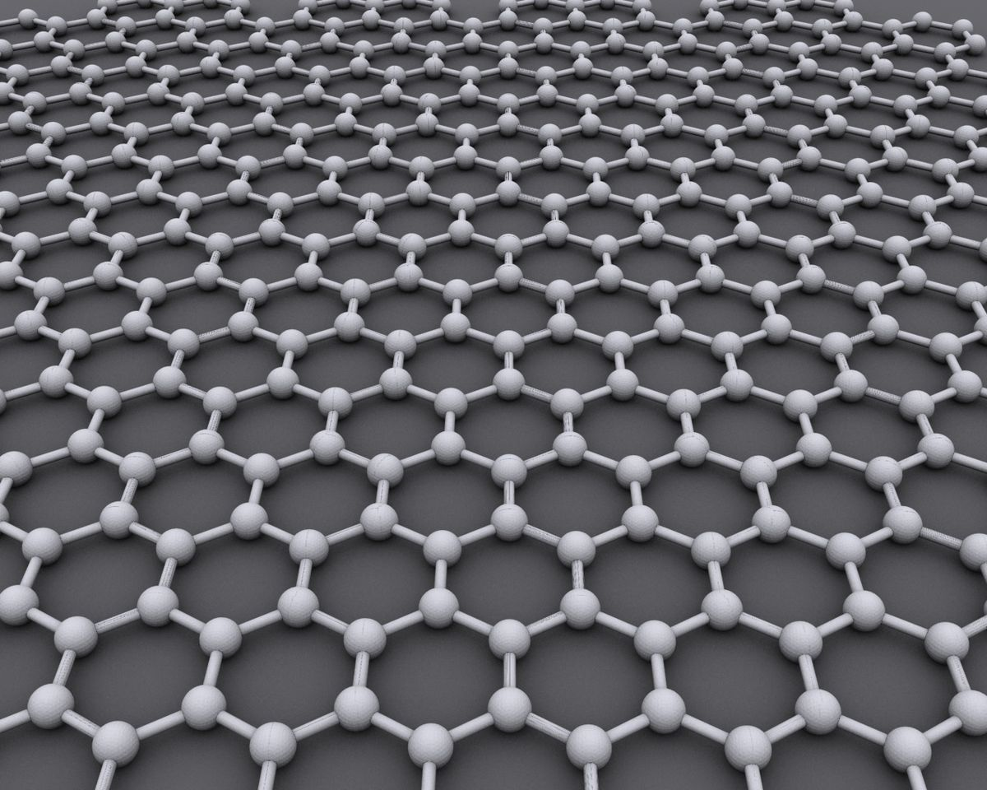
Figura 1: Estrutura do grafeno (imagem de Alexander AUIS).

Surgimento teórico do grafeno

Em 1939 foi publicado pela primeira vez no livro de Pauling, no seu clássico The Nature of the Chemical Bond[1], já se discutia as propriedades do grafeno. Convém também lembrar que o grafite, uma forma tão comum de carbono (se tem um lápis, tem grafite), é simplesmente constituída por empilhamento de camadas de grafeno.
Porém, uma coisa é saber que um material faz sentido do ponto de vista químico, outra é fabricá-lo, isolá-lo e medir. Só em 2004 foi possível a produção do grafeno em laboratório, pelos cientistas Andre Geim e Kostya Novoselov da Universidade de Manchester, Inglaterra. Na realidade, Geim e Novoselov não fabricaram o grafeno de raiz. Conseguiram isolar uma camada extraída do grafite e localizaram-na com um microscópio ótico e conseguiram medir as suas dimensões laterais que eram apenas de alguns mícrons; um mícron e um milésimo de milímetro, o que lhes permitiu começar a estudar as suas propriedades elétricas. Em, 2010 ganharam o prêmio Nobel de Física pelos seus estudos inovadores com o grafeno.

Propriedades do grafeno

De suas principais características podemos citar:

- O grafeno é um material transparente;
- É fino, leve e elástico, com 1.0 gramas de grafeno é possível cobrir uma superfície de 2700m;
- Resistente, é cerca de 200 vezes mais resistente que o aço e mais forte que o diamante;
- Impermeável, sendo capaz de impedir não só a passagem de agua, mas também de alguns gases;
- Transparente, transmitindo 97,5% da luz;
- Custo, como sua matéria prima é abundante ele se torna mais barato, pois o grafeno é proveniente de qualquer material de carbono;
- Condutor, sendo um excelente condutor elétrico.

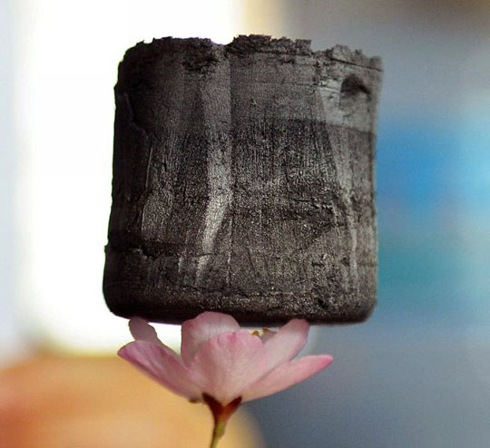
Figura 2: Aerogel de grafeno (imagem de tlsengenharia).

hBN (Nitreto de Boro Hexagonal)

A estrutura do nitreto de boro hexagonal é formada pela mesma quantidade de átomos de boro e nitrogênio, muito semelhante à estrutura do grafite, os átomos de boro e de nitrogênio estão unidos por ligações covalentes, assim como ocorre no grafeno só que entre os átomos de carbono. O que une as camadas do hBN é a força de Var der Waals, o mesmo o ocorre entre as camadas do grafeno.
A figura abaixo mostra a estrutura do hBN.
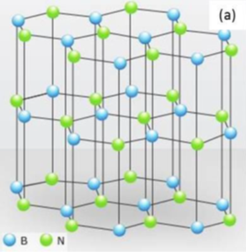
Figura 3: Estrutura do hBN.

Propriedades do hBN

- Estabilidade em alta temperatura (até 1000° C);
- Baixa constante dielétrica;
- Excelente isolador elétrico;
- Alta resistência mecânica;
- Grande condutividade térmica;
- É um bom lubrificante a temperaturas baixas e altas (até 900 ° C);
- Elevada dureza;
- Boa resistência a corrosão;

Dicalcogenenios de metais de transição (TMDs)

Dicalcogenenios de metais de transição são materiais 2D que combinam a reduzida espessura do grafeno com as excelentes propriedades dos semicondutores, mas ao contrário do grafeno uma monocamada de TMD tem a espessura de 3 (três) átomos. Cada lâmina está preenchida por uma camada átomos de metal de transição como Mo (Molibdênio) ou W (Tungstênio), entre dois planos de átomos de calcogênio (Família 6A da tabela periódica), tal como S (Enxofre) ou Se (Selênio). Os TMDs são estruturas do tipo MX₂, onde M corresponde a um átomo de metal de transição como Mo (Molibdênio) ou W (Tungstênio) e X a um calcogênio como S (Enxofre) ou Se (Selênio). Exemplos: MoS₂, WS₂, MoSe₂, WSe₂.
A figura abaixo mostra como geralmente é organizada a estrutura de um TMD.
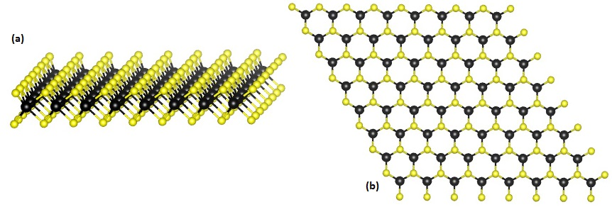
Figura 4: (a) Estrutura de um TMD. Os átomos em preto representam os metais de transição M e os em amarelo simbolizam o calcogênio X. (b) Uma monocamada hexagonal de TMD vista de cima.

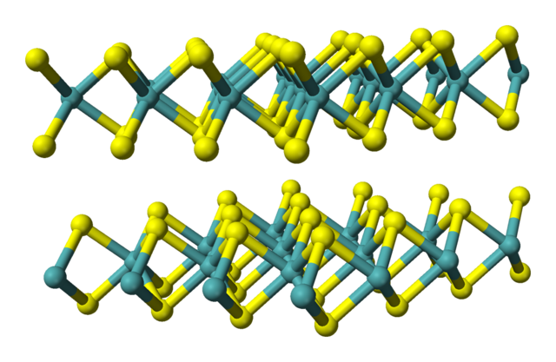
Figura 5: Estrutura da monocamada do MoS₂, com o Mo em azul e o S em amarelo.

Assim como no grafeno e no hBN as monocamadas dos TMDs estão unidas entre si através da força de Van der Waals.
Uma das propriedades dos TMDs é que eles são semicondutores com banda direta, ou seja, emitem luz fortemente quando estimulados óptica ou eletricamente. Mas para que isso aconteça as monocamadas do TMD tem que ser isoladas do resto do material, uma vez que camadas mais espessas fazem com que essa propriedade seja perdida.
Essa propriedade torna os TMDs um bom material para aplicações de emissão de luz, fotodetectores, células solares, transistores e sensores de imagem.

Heteroestruturas de Van der Waals

Combinando diferentes monocamadas de materiais bidimensionais em uma pilha vertical camada a camada, criam-se novos materiais artificiais designados como heteroestruturas de Van der Waals.
Manipulando cuidadosamente a ordem das monocamadas na heteroestrutura as propriedades de cada monocamada individual podem ser combinadas para produzir materiais e dispositivos com propriedades específicas desenvolvidas sob medida. Isto permite a união de materiais 2D como grafeno, TMDs, hBN e entre outros em um só material mesclando suas propriedades e criando um novo material ou dispositivo com propriedades particulares para uma determinada aplicação. Assim permite a produção de dispositivos eletroluminescentes para aplicações de emissão de luz tais como fotodetectores para sensores de imagem e transistores e circuitos integrados de materiais 2D para a base de elementos computacionais flexíveis.
A combinação de diferentes elementos elétricos e ópticos com base em heteroestruturas tem um grande potencial para o desenvolvimento de novos dispositivos eletrônicos flexíveis que podem revolucionar a tecnologia atual.

Vantagens e desvantagens dos materiais bidimensionais

Vantagens da utilização do grafeno

Uma das aplicações obtidas através do grafeno é a utilização na produção de fotodetectores, já que, devido a sua transparência, a absorção de luz é maior e muito mais rápida, sendo capaz de alcançar valores superiores a 250GHz. Outra característica favorável é a capacidade destes materiais em dobrar e esticar, sem perder suas propriedades químicas, tornando estes compostos ainda mais atraentes devido à nova demanda do mercado.
Por ser um excelente condutor de calor e eletricidade, os materiais bidimensionais estão sendo estudados para produção de transistores que operam em uma maior frequência, tendo como destaque o grafeno. Essas propriedades também permitem a utilização em telas de smartphones, tornando-as mais resistentes e com um menor consumo de energia, se comparado com as telas OLED. Contudo, tendo em vista uma maior economia de energia, o uso do grafeno em baterias de íons de lítio, mais precisamente sobre o polo do ânodo, garante uma maior capacitância e velocidade ao recarregá – las.
Outro uso destes materiais encontra-se no processo de dessalinização da água, pois, devido aos seus orifícios nanométricos, o grafeno é capaz de remover os íons de água com um menor custo para as empresas.
Por fim, a alta capacidade de detecção e absorção de luz são atributos perfeitos para a produção de sensores mais eficientes e com uma melhor resolução de imagem. Contudo, a tecnologia existente ainda é limitada, além disso, o aumento dos custos gerados pela falta de integração – do uso dos materiais bidimensionais – com a eletrônica elementar de semicondutores de óxido de metal em aplicações de UV, IR e THz, junto com a queda no desempenho destes sensores culminaram em uma queda no número de pesquisas e novas soluções neste quesito.

2.2 Desvantagens da utilização do grafeno

Os materiais bidimensionais possuem propriedades únicas e de grande interesse para a indústria atual, no entanto, estes compostos também apresentam inúmeras desvantagens, algumas delas voltadas para a falta de recursos em estudos mais aprofundados acerca de outros materiais bidimensionais, além do grafeno – composto mais estudado, no momento – porém há outros já descobertos no meio científico.
Não há como negar, que a alta condutividade elétrica dos materiais bidimensionais, é uma importante vantagem, como já foi citada neste artigo. No entanto, tal condutividade ainda não pode ser controlada, ou seja, não há intervalos de banda e, consequentemente, não pode ser “desligado”.
As propriedades tóxicas do grafeno, descoberta em uma das pesquisas sobre o material, também apresenta uma desvantagem, já que sua composição com bordas irregulares é capaz de penetrar facilmente a membrana celular, causando uma desregulação de seu metabolismo natural.

3 Aplicações dos materiais bidimensionais

3.1 Sensores

Das várias aplicações dos materiais bidimensionais, podemos destacar os sensores, que são dispositivos que respondem a estímulos físicos ou químicos e os convertem em um sinal correspondente às propriedades dos materiais do sensor. [12]
Seguindo os princípios do grego Claudius Galenos (129 – 217), médico e filósofo, onde buscava uma forma para medir a temperatura em 170 D.C, Galileu Galilei (1564 – 1642), um cientista italiano e professor na Universidade de Pádua, realizou um experimento em 1592 onde utilizou um tubo invertido cheio de ar e água, que no qual se houvesse uma variação da temperatura no exterior, ocorreria a dilatação do ar dentro do tubo e consequentemente o nível da água seria alterado, então assim surgiu o Termoscópio o primeiro sensor, sendo que não havia medida escalares, pois ainda não haviam sido criadas as medidas de medição para a temperatura já que todas vieram depois de 1700.[13]
Ao longo do tempo com o avanço das tecnologias e estudos sobre os materiais, os sensores começaram a se desenvolver, mas com as grandes guerras e o aumento da busca armamentista causaram o desenvolvimento de diversos sensores ligados à segurança, com isso tornando os que estão ligados a ela os mais desenvolvidos do segmento.

Existem vários outros tipos de sensores além do sensor de temperatura, como por exemplo:

- Sensores de calor medem a densidade do fluxo de calor aplicado à sua superfície;
- Sensores de pressão medem a pressão exercida por sólidos ou gases;
- Sensores de luz detectam alterações na quantidade luz ao seu redor;
- Sensores magnéticos servem como uma chave, atuando num campo magnético.
Com a evolução e surgimento de novos materiais, e a descoberta de que os materiais podiam ser criados por uma única camada de átomos, logo foram denominados materiais 2D (bidimensionais), consequentemente com este novo tipo de material foi possível a criação de um novo tipo de sensor, denominado sensor 2D.

3.2 Aplicações utilizando Grafeno
A implementação vantajosa do grafeno como um substrato de sensor tem sido amplamente relatada na medicina, abrangendo a detecção de uma grande variedade de analitos, incluindo numerosas moléculas biológicas, gases e vários compostos orgânicos e inorgânicos de aplicações eletroquímicas relacionadas à detecção e à energia, como por exemplo, biossensores para detecção de glicose, maltose, frutose, dopamina, ácido úrico, ácido ascórbico, aminoácidos e DNA. Um exemplo de sensor de gás em desenvolvimento pela Fujitsu Laboratories, permite detectar a poluição atmosférica e testar gases derivados da respiração humana, futuramente capaz de detectar doenças. Outro exemplo é um sensor elástico, que pode ser esticado e voltar à forma inicial sem sofrer deformações utilizados como pele artificial. Podemos citar também, um sensor capaz de determinar pequenas mudanças na atividade elétrica de nossas conexões nervosas que poderiam ajudar na detecção precoce de uma crise epiléptica, avisando ao usuário através de um aplicativo de celular e por fim um sensor que pode ser utilizado tanto na medicina quanto em segurança, trata-se de um sensor que permite ver através de paredes, pele humana e até concreto, devido sua capacidade de detectar o espectro de radiação terahertz (raios-T) à temperatura ambiente. Sensores estes utilizados em óculos para aplicações militares ou para substituir o atual Raio-X na medicina pelo Raio-T. [14] [15] [16] [17] [18]
Entre os estudos realizados com o grafeno existem também alguns trabalhos que visam aplicar o material em uma nova espécie de cabo de transmissão de dados para a internet. Utilizando grafeno e nanoestruturas metálicas conhecidas como plasmônicas, foi possível absorver luz, além disso, foram construídos moduladores de rede com capacidade de transmissão muito superior à dos atuais, que podem chegar aos 100 terabits. Além da eletrônica, o grafeno também pode ser aplicado na purificação da água ou para dessalinização criando-se um filtro extremamente fino construído com grafeno onde somente as moléculas do líquido podem passar, retendo todo o sal presente nele. [19]
Além de sensores para câmeras digitais mil de vezes mais sensível do que os sensores CCD e CMOS usados atualmente e capazes de capturar imagens praticamente no escuro, touchscreens utilizando grafeno como condutor pode usar plástico no lugar de vidro, resultando em telas finas e resistentes. O grafeno também pode ser utilizado para viabilizar melhorias na qualidade do áudio. Um fone de ouvido de grafeno foi desenvolvido com um diafragma que possui apenas 30 nanômetros de espessura preso entre dois eletrodos de silício, estes responsáveis pela vibração do material e produção do som, com resistência e qualidade fiel aos atuais no mercado. [20] [21] [22]
Uma nova utilização do grafeno foi descoberta acidentalmente, trata-se de um super capacitor através de um disco de grafeno. Paralelamente, foi criada uma bateria de grafeno capaz de se recarregar mil vezes mais rápido, e utilizando a combinação de lâminas de grafeno com íons de lítio a durabilidade aumenta em dez vezes. No mercado de semicondutores, processadores podem atingir a marca de 300 GHz de frequência. Utilizando grafeno e o fosforeno, é possível construir um transistor que funciona com uma dissipação de energia mínima. [23] [24]
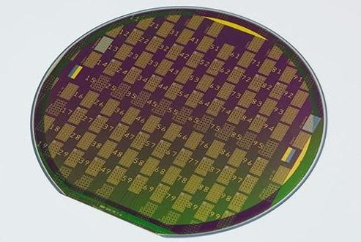

Figura 6: Chip utilizando semicondutor de grafeno. (Fonte da imagem: Reprodução/SammyHub)

Utilizando o grafeno como supercondutor como um filamento com largura menor que a de um fio de cabelo, entre dois eletrodos, por onde passaram uma corrente elétrica, foi emitida luz suficiente para ser visto a olho nu. Isso foi possível com o grafeno devido à sua propriedade de conduzir o calor com menos eficiência de acordo com o aumento da temperatura a que é exposto. Isso significa que o calor fica concentrado em um pequeno ponto no centro da amostra, e não chega às suas extremidades, o que impede que ela seja consumida. O material foi aquecido a 2500º C para emitir luz, o que comprova mais uma vez sua incrível resistência. [25]
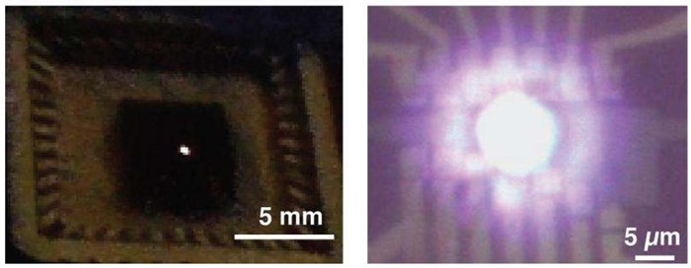Figura 7: Fotos de uma folha suspensa de grafeno emitindo luz visível, captadas em um microscópio óptico (esquerda) e em um microscópio eletrônico de varredura (direita). Imagem: Young Duck Kim

REFERÊNCIAS

- Pauling, L. The Nature of the Chemical Bond, 3rd edition. NY : s.n., 1960.
- J.M.B Lopes dos Santos. Revista de ciência elementar, 3ª edição.
- [Online]
- Barcelos, Ingrid David. "Estudo de propriedades estruturais e óticas de heteroestruturas formadas por materiais bidimensionais." (2015).
- Superpropriedades em 2D, <http://revistapesquisa.fapesp.br/2016/08/19/superpropriedades-em-2d>, acesso em: 06 de setembro de 2017.
- Chhowalla, Manish, et al. "The chemistry of two-dimensional layered transition metal dichalcogenide nanosheets." Nature chemistry 5.4 (2013): 263-275.
- Geim, Andre K., and Irina V. Grigorieva. "Van der Waals heterostructures." arXiv preprint arXiv:1307.6718 (2013).
- Grafeno na nova eletrônica, <http://revistapesquisa.fapesp.br/2011/06/20/grafeno-na-nova-eletr%C3%B4nica/>, acesso em: 06 de setembro de 2017.
- Two-dimensional materials and their prospects in transistor electronics, <http://pubs.rsc.org/en/content/articlehtml/2015/NR/C5NR01052G>, acesso em: 07 de setembro de 2017.
- Light and graphene, <https://spie.org/membership/spie-professional-magazine/spie-professional-archives-and-special-content/2016_january_archive/light-and-graphene>, acesso em 07 de setembro de 2017.
- Advantages and Disadvantages of Graphene, <https://samaterials.wordpress.com/2014/03/27/advantages-and-disadvantages-of-graphene/>, acesso em 07 de setembro de 2017.
- SENSORES, <http://www.if.ufrgs.br/mpef/mef004/20061/Cesar/SENSORES-Definicao.html>, acesso em: 07 de setembro 2017.
- Termoscópio, <https://pt.wikipedia.org/wiki/Termosc%C3%B3pio>, acesso em: 07 de setembro 2017.
- Fujitsu desenvolve sensor de gás que utiliza grafeno para detectar poluição, <http://idgnow.com.br/ti-corporativa/2017/04/06/fujitsu-desenvolve-sensor-de-gas-que-utiliza-grafeno-para-detectar-poluicao/>, acesso em: 08 de setembro de 2017.
- Grafeno para uso em implantes, <http://revistapesquisa.fapesp.br/2016/09/23/grafeno-para-uso-em-implantes/>, acesso em: 08 de setembro de 2017.
- Sensores de grafeno para ajudar a pacientes com epilepsia, <http://br.blogthinkbig.com/2016/03/14/sensores-de-grafeno-para-ajudar-a-pacientes-com-epilepsia/>, acesso em: 08 de setembro de 2017.
- Novo sensor de grafeno permite ver através das paredes, <http://gizmodo.uol.com.br/grafeno-atraves-paredes>, acesso em: 08 de setembro de 2017.
- Cientistas criam ‘pele’ de grafeno elástica, retrátil e sensível ao toque, <https://www.tecmundo.com.br/grafeno/94050-cientistas-criam-pele-grafeno-elastica-retratil-sensivel-toque.htm>, acesso em: 08 de setembro de 2017.
- 6 formas como o grafeno poderá mudar o mundo, <https://www.tecmundo.com.br/grafeno/38557-6-formas-como-o-grafeno-podera-mudar-o-mundo.htm>, acesso em: 08 de setembro de 2017.
- Startup chinesa pode revolucionar o mundo com celular de tela dobrável, <https://www.tecmundo.com.br/celular/105341-startup-chinesa-revolucionar-mundo-celular-tela-dobravel.htm>, acesso em: acesso em: 08 de setembro de 2017.
- Pesquisadores testam telas sensíveis a toques feitas de grafeno, <https://www.tecmundo.com.br/grafeno/4500-pesquisadores-testam-telas-sensiveis-a-toques-feitas-de-grafeno.htm>, acesso em: 08 de setembro de 2017.
- Câmera digital 1.000 vezes melhor com sensor de grafeno, <http://www.inovacaotecnologica.com.br/noticias/noticia.php?artigo=sensor-grafeno-camera-digital-mil-vezes-melhor#.WZnq6yiGPIU>, acesso em: 08 de setembro de 2017.
- Menos perda de energia, <http://revistapesquisa.fapesp.br/2015/06/16/menos-perda-de-energia/>, acesso em: 08 de setembro de 2017.
- 9 usos incríveis para o grafeno, <http://gizmodo.uol.com.br/9-usos-incriveis-para-o-grafeno>, acesso em: 08 de setembro de 2017
- Cientistas conseguem emitir luz a partir de folha de grafeno, <https://www.tecmundo.com.br/grafeno/81591-cientistas-conseguem-emitir-luz-partir-folha-grafeno.htm>, acesso em: 08 de setembro de 2017.

